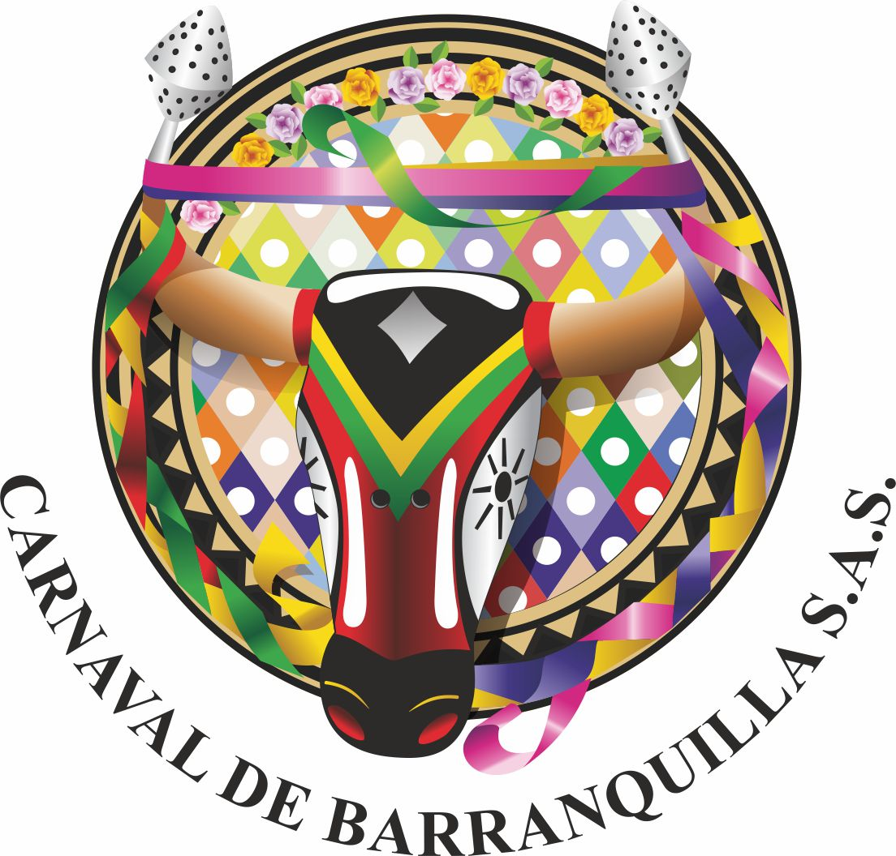

Reglamento

Festival de Orquestas 50 Años

¡Para que lo baile todo el mundo!, porque, ¡Quien lo vive, es Quien lo goza!

El próximo 4 de marzo de 2019, el Festival de Orquestas Carnaval de Barranquilla cumple 50 años y 16 días de existencia. La historia cuenta que el lunes 17 de 1969 en el Coliseo Cubierto Humberto Perea se celebró por primera vez tan magno evento, que inicialmente se llamó Festival de Orquestas, Combos y Conjuntos, con las orquestas de aquel momento, valga recordar: la Billo's Caracas Boys, Los Melódicos, Los Blanco, los Chavales de España, la Orquesta La Playa, Orquesta de Pacho Galán, la Orquesta de José Ramón Herrera, los Hermanos Villamizar de Cúcuta, los Corraleros de Majagual, Alfredo Gutiérrez, Miche Sarmiento, los Teen Agers de Medellín, la Sonora Sensación, la Sonora del Caribe de César Pompeyo, los Hermanos Martelos, Pello Torres y sus Demonios del Ritmo y Los Cinco de Oro; y como invitada especial Celia Cruz, quien actuó con la orquesta de Pacho Galán. Desde entonces, por sus distintos escenarios se han presentado las mejores orquestas del Continente; más de 1.200, entre concursantes e invitadas especiales; se han otorgados 235 Congos de Oro, 5 Súpercongos y se han premiado a unas 125 agrupaciones musicales en distintas categorías; unas veces por formatos orquestales (orquesta, combo, conjunto, acordeón, revelación) y recientemente por géneros musicales (tropical, folclor, salsa, merengue, lo nuestro y, últimamente, urbana y nuevas sonoridades). En ningún otro festival del Continente han llegado a presentarse, en una jornada de 12 o más horas continuas, hasta 50 agrupaciones y artistas de talla internacional, interpretando la música y ritmos que tanto le gusta al bailador, ¡solo en el Festival de Orquestas de Barranquilla!
Con motivo de los 50 años del festival, Carnaval de Barranquilla S.A.S. no puede dejar de recordar de manera grata a todas aquellas personas que directa e indirectamente tuvieron que ver con la gesta y organización del Festival de Orquestas, entre quienes cabe recordar a Alberto Carbonell, Rubén Navarro, Gabriel Martínez Aparicio, Dagoberto Almanza, Emiliano Vengoechea, Roberto De Castro y Arturo López Viña, quien fuera su primer organizador, todos merecedores de un Congo de Oro In Memoriam.
Con el Festival de Orquestas nació también el trofeo más apreciado y codiciado del Carnaval: el Congo de Oro, el cual a través de la historia se ha constituido en el trofeo de más alto honor, no solo de los carnavales, sino del país y del Gran Caribe. En el primer festival, 17 agrupaciones musicales se disputaron cuatro Congos de Oro, y en aquella ocasión los ganadores fueron, en categoría Orquestas: Billo's Caracas Boys, Congo de Oro categoría Internacional y Los Hermanos Martelos, categoría Nacional. En categoría de Combos y Conjuntos: Los Blanco, Congo de Oro Categoría Internacional y Los Corraleros de Majagual, Congo de Oro Categoría Nacional. ¿Y en el Festival de Orquestas 2019 quiénes ganarán el preciado Congo de Oro?
Eso lo sabremos el lunes 4 de marzo, y por ello Carnaval de Barranquilla S. A. S. invita a todos los artistas y agrupaciones musicales presentes en el Carnaval de Barranquilla 2019, a que participen en el Festival de Orquestas 50 años, que se celebrará en la Plaza de la Paz y que se regirá por el presente reglamento.

I. Objetivos del Festival 2019
- Celebrar los 50 años del Festival de Orquestas para ¡Para que lo baile todo el mundo!, porque ¡Quien lo vive, es quien lo goza!
- Estimular la participación de orquestas y conjuntos de la región y del mundo en el Carnaval de Barranquilla, Obra Maestra del Patrimonio Oral e Inmaterial de la Humanidad, y estrechar los lazos de amistad y fraternidad entre los músicos y el pueblo barranquillero.
- Brindar la oportunidad al público barranquillero de apreciar, de manera gratuita, a las mejores orquestas y agrupaciones musicales que se presentan en el marco del Carnaval.
- Homenajear a los creadores y hacedores de la música tradicional del Caribe resaltando sus aportes y contribuciones al legado cultura musical del Carnaval barranquillero.
- Exaltar las manifestaciones folclóricas y musicales que nutren la mayor fiesta popular de Colombia, al tenor de los objetivos y contenidos del Plan Especial de Salvaguarda, PES.

II. Participantes
- Podrán participar en el Festival de Orquestas 2019 todas las agrupaciones musicales de carácter profesional, que participen en vivo en la celebración pública del Carnavales de Barranquilla y su área metropolitana, previa inscripción y selección por parte de la organización del festival.
- Asimismo, por derecho propio, todas las agrupaciones musicales ganadoras de Congo de Oro en el Festival de Orquestas 2018 y, por derecho adquirido, las agrupaciones musicales que salgan ganadoras en Noche de Orquestas 2019, en en el marco del evento de Baila la Calle en el par vial de la Calle 50 de Barranquilla, en su respectiva categoría.
- Carnaval de Barranquilla S. A. S. se reserva el derecho de invitar y presentar en concierto a uno o más intérpretes de carácter nacional e internacional como invitados especiales, que por su condición no podrán concursar en el Festival en ninguna de sus categorías.
- Por sus 50 años se priorizará a las orquestas que hayan sido ganadoras de Congo de oro en anteriores versiones

III. Modalidades
- Los grupos y orquestas deberán inscribirse en una sola de las categorías musicales establecidas en el Festival, para la cual se han tenido en cuenta tanto la afinidad musical como el formato instrumental, a saber:
- Música Tropical. - En esta categoría pueden participar las agrupaciones orquestales que interpretan la música popular bailable propia de la región Caribe colombiana y del Carnaval de Barranquilla.
- Música Folclórica. - Válida para las agrupaciones que hacen música de raíz o proyección folclórica (de formato cumbiambero, corralero o pelayero) y que salvaguardan nuestros aires folclóricos (cumbia, porro, bullerengue, chandé, chalupa, mapalé, etc.), y en cuya instrumentación base sobresalen los pitos (cañas, gaitas) y tambores.
- Música Vallenata. - Nombre común que identifica a los aires tradicionales de la región (paseo, son, merengue y puya, así como la nueva ola), interpretados con acordeón, caja y guacharaca como instrumentación básica.
- Salsa. Categoría para las agrupaciones que interpretan los diversos ritmos de origen cubano y afroantillano como el son cubano, la pachanga, el guaguancó, el mambo, el boogaloo, la bomba, la plena, el latinjazz, la bachata y demás ritmos y fusiones afroantillanas.
- Merengue. - Término que identifica a las agrupaciones que interpretan al merengue dominicano y a sus derivados (merengue típico, tecnomerengue, house, ragga).
- Música Urbana. - En esta categoría podrán participar aquellas agrupaciones que respondan a los géneros urbano, a saber: champeta, reguetón, hip hop, rap, fusiones de música urbana, etc., así como las nuevas sonoridades, fusiones de música electrónica con raíces folclóricas.
- En caso tal de que no se inscriban en una categoría cuatro o más agrupaciones, la coordinación del evento y el jurado podrán reagruparlas en una categoría afín.
- Para todas las agrupaciones extranjeras y nacionales que participen en el Festival de Orquestas: de los tres temas de su repertorio, por lo menos uno deberá ser alusivo al Carnaval.
- Todas las agrupaciones musicales, podrán interpretar en su categoría un tema en otro ritmo o fusión, siempre y cuando con ello la agrupación no pierda su esencia orquestal original. Todas las combinaciones o fusiones rítmicas deberán respetar un 51% de los ritmos originales en los cuales se compite.

IV. Inscripciones
- Para participar en el Festival de Orquestas es necesaria una inscripción formal que puede realizarse llenando el formato correspondiente, el cual está disponible en la página oficial de Carnaval de Barranquilla: http://www.carnavaldebarranquilla.org/convocatorias/, sección Orquestas.
- Las inscripciones para participar en el Festival de Orquestas 2019, estarán abierta desde el día 03 de Enero de 2019 hasta el día 21 de febrero de 2019. Las postulaciones para concursar en el Festival deberán ser enviadas únicamente por correo electrónico a festivaldeorquesta@gmail.com.
- La inscripción virtual deberá estar acompañada de: a) Una reseña (histórica y artística) de la orquesta. b) La lista de los músicos con los instrumentos que ejecutan. c) El rider técnico. d) Los nombres de las tres obras inscritas, con los créditos de derecho de autor (música y letra) y los ritmos respectivos. e) El sitio o lugares donde tocará durante el Carnaval, en Barranquilla o en su Área Metropolitana. f) La discografía reciente de la orquesta. g) Una foto de la orquesta (obligatoria para las agrupaciones nuevas en el Festival). h) La página web o las redes sociales promocionales de la orquesta (YouTube, Instagram, MySpace, Twitter, Facebook, etc.).
- Ninguna agrupación podrá inscribir e interpretar los temas originales y distintivos de otras orquestas presentes en el festival. Solo se permitirá la inscripción de covers, siempre y cuando sean canciones derivadas, con géneros, arreglos y orquestaciones innovadores.
- No se admitirá modificación alguna en cuanto al nombre de los integrantes inscritos formalmente, salvo caso fortuito o fuerza mayor, debidamente comprobado. Cualquier cambio en la composición de la orquesta, surgido después de haber enviado la ficha de inscripción, deberá indicarse a la organización por email a más tardar con dos días de anticipación.
- Las inscripciones no garantizan la participación de la agrupación en el evento y llevan implícita la voluntad de participar en el Festival, el respeto y la aceptación de las reglas de funcionamiento del mismo.
- En caso de que se inscriba un número superior a lo esperado, la organización del festival preseleccionará las agrupaciones basándose en los siguientes parámetros: popularidad, éxitos de moda, trayectoria nacional e internacional, discografía, número de contrataciones en pre Carnaval y Carnaval, procedencia y presencia en redes sociales.

V. De la presentación
- Las actuaciones de las agrupaciones concursantes se harán en una sola sesión de 12 minutos, máximos, en la que deberán interpretar las tres piezas previamente inscritas. Sin excepción, ninguna orquesta o conjunto concursante podrá extenderse en el tiempo estimulado so pena de ser descalificado por el jurado.
- El orden de presentación de las agrupaciones será acordado entre la organización del evento, los empresarios y los directores de grupo, quienes deberán informar con tiempo a la organización del tiempo disponible para su presentación. Para brindar al público una programación amena y variada, la organización tratará de ubicar a los grupos alternando los distintos géneros musicales y teniendo en cuenta el espacio estelar reservado tanto para los homenajeados como para los invitados especiales de Carnaval de Barranquilla S. A. S., El horario será informado a todos los interesados cinco (5) días antes del evento.
- Ningún músico podrá hacer parte de dos agrupaciones musicales de la misma categoría. En caso de hacerlo, se descalificará automáticamente a la segunda agrupación donde haya actuado.
- Ninguna agrupación podrá imponer a la organización el uso de instrumentos musicales diferentes a los que esta coloca a disposición de los músicos para aminorar el tiempo de acomodación entre grupo y grupo, y ofrecer igualdad de condiciones a los participantes.
- En ningún caso se aceptarán solistas o bandas con pistas o secuencias que sustituyan el acompañamiento instrumental. Solo se permitirán secuencias siempre y cuando estas sean parte integral de la propuesta artística y creativa, aprovechadas de manera eficiente y creativa, pero nunca para reemplazar cuerdas instrumentales o voces (coros). En caso de que una banda use secuencias, cajas de ritmos o samplers deberán hacerlo saber al momento de registro y a los responsables del sonido del evento.
- Los participantes deben llegar con una hora de anticipación al sitio de presentación, tiempo durante el cual deberán afinar sus instrumentos y prepararse para su actuación. La agrupación que no se presente en la hora prevista podrá hacerlo después de la última agrupación programada. No se considerará la oportunidad de un cambio de horario después de que este haya sido informado a todos los interesados, de manera oportuna.

VI. Del jurado y parámetros de evaluación
- Carnaval de Barranquilla S. A. S. designará un grupo de jurados impares integrado por profesionales de reconocida trayectoria en el ámbito artístico y musical del país y de la región, para evaluar y elegir autónomamente los grupos ganadores en las distintas categorías. El jurado calificador actuará desde el inicio del evento hasta la presentación de la última agrupación.
- Criterios de evaluación Festival de Orquestas. - Los siguientes son los parámetros de evaluación:
Afinación y acoplamiento  Acción de poner en el tono apropiado o justo los instrumentos y voces durante la interpretación de una canción. | Hasta 20
Originalidad y creatividad  Capacidad de arreglar, innovar e interpretar una canción con originalidad, creatividad y sin plagio alguno. | Hasta 30
Interpretación (Feeling musical)  Arte de ejecutar con comprensión y dominio técnico una obra, expresando los sentimientos y emociones que la obra posee. | Hasta 20
Actuación e interpretación vocal  Grado de entonación, articulación, autenticidad y originalidad de las voces e intérpretes, | Hasta 10
Puesta en escena y aceptación del público  Grado de acogida y aclamación que tiene el artista, por su actuación y show en el escenario, medido por la intensidad y duración de los aplausos. | Hasta 20
TOTAL | Hasta 100

- Cada jurado calificará inmediatamente a cada agrupación después de su actuación y el totalizado será recogido por el veedor de jurados, quien lo tomará estrictamente como ellos lo entreguen, y su sumatoria será la base fundamental de la decisión.
- El jurado no podrá declarar empates ni orquestas fuera de concurso. En caso de empate técnico o duda metódica la decisión final será por consenso. Al final de la jornada el jurado dará a conocer el nombre de las agrupaciones ganadoras y podrá declarar desierto el primer puesto en cualquier categoría si así lo considerase.
- El fallo del jurado será único, inmodificable e inapelable. La votación final de los jurados será certificada por un Notario Público que dará fe de la misma.

VII. De los Congo de Oro
- Las agrupaciones ganadoras del Festival de Orquestas 50 Años recibirán en sus respectivas categorías un Congo de Oro, de la siguiente manera:
- Mejor Orquesta Tropical
- Mejor Agrupación Folclórica (premio “Roberto de Castro”)
- Mejor Conjunto Vallenato
- Mejor Orquesta Salsa
- Mejor Orquesta de Merengue
- Mejor Artista/Intérprete de Música Urbana
- Igualmente, se otorgará un Congo de Oro o Reconocimiento:
- Orquesta Revelación, a la agrupación de carácter local o nacional de reciente conformación, que nunca se haya presentado en el certamen y que haya tenido una destacada actuación en el Festival.
- Mejor solista vocal, al cantante que de manera individual se destaque por su talento y destrezas durante su actuación en el festival.
- Mejor solista instrumental, al instrumentista que de manera individual se destaque por su talento y destrezas en la ejecución magistral de su instrumento musical (de viento, cuerdas, percusión, etc.) durante su actuación en el festival.
- En forma discrecional de la Dirección de Carnaval de Barranquilla S. A. S. y de los jurados, podrán otorgarse premios especiales (Súpercongos, Congos, placas, diplomas) en las siguientes categorías eventuales:
- Al mérito, por trayectoria profesional y aporte al Carnaval de Barranquilla.
- Vida y Obra, por su dedicación y contribución a la música popular del Carnaval.
- A la Constancia, a los músicos y compositores que año tras año se mantienen vigentes con su música en el Carnaval de Barranquilla.
- In memóriam. En memoria, en recuerdo de aquellos músicos o compositores que en vida con sus aportes o actuaciones pusieron en alto la música del Caribe colombiano y, en especial, del Carnaval de Barranquilla.
Por la celebración de los 50 años del Festival de Orquestas carnaval de Barranquilla S.A.S podrá hacer cambios en este ítem sin previo aviso.

IX. Prohibiciones
- En aras de la transparencia del concurso recomendamos que ningún músico o representante de las agrupaciones concursantes, bajo ningún pretexto, se acerque a la mesa del jurado, esta acción causará su descalificación inmediata.
- Ninguna agrupación musical durante la actuación podrá interpretar canciones que atenten contra las buenas costumbres ni contra la moral pública, ni promover la violencia de género, hacer apología a la violencia o al consumo de drogas y al narcotráfico.
- Queda prohibido, a los músicos de las agrupaciones concursantes, saludar a los miembros de Carnaval de Barranquilla S. A. S. o del jurado, a las autoridades gubernamentales, o a cualquier otra persona, natural o jurídica, como organizadores y patrocinadores, ausente o presente en el público. En caso de violar esta disposición el jurado podrá descalificarlo automáticamente.
- Asimismo, se prohíbe el uso de bebidas alcohólicas o sustancias psicoactivas o alucinógenas, por parte de alguno o todos los miembros del conjunto, al momento de subir al escenario o durante su actuación; violación que motivará la descalificación automática de la agrupación y su presentación para futuros eventos organizados por Carnaval S. A. S.
- Cualquier participante que, dentro del desarrollo del evento, a nivel individual o colectivo, propicie escándalo público o participe en hechos que atenten contra la normalidad y la tranquilidad del evento como lanzar objetos, espumas, maicena, cohetes o material pirotécnico no autorizado; o que agreda de palabra o de hecho, con cualquier tipo de objeto, o que ultraje, calumnie o falte el respeto al público, al jurado o a miembros de la logística o de la organización del Festival, o a cualquier persona, será descalificado inmediatamente del Festival de Orquestas.

X. Compromisos
- Las agrupaciones y artistas tendrán, entre otras, las siguientes obligaciones y derechos: •
- Realizar su actuación conforme a las normas que regulan el festival.
- Si tuvieran menores de edad dentro de la agrupación, deberán contar con los permisos del caso en pro de la protección de los menores.
- Guardar respeto al público y hacia todos los participantes, jurados, personal de apoyo y comité organizador.
- Presentarse en el horario acordado, de acuerdo con el programa o guion pactado con los artistas o los organizadores y el reglamento.
- Ser tratados con respeto por las personas titulares, los organizadores y el público.
- Negarse a actuar o alterar su actuación por causa legítima o por razones de fuerza mayor, verbigracia, fallas o calidad del sonido, carencia o insuficiencia de las medidas de seguridad y de higiene requeridas, cuyo estado pueden comprobar antes del inicio del espectáculo o la actividad.
- Recibir la protección necesaria para acceder al escenario, ejecutar el espectáculo y para abandonarlo.
- Solicitar y recibir a posteriori una copia audiovisual de su actuación.
- Por el hecho de inscribirse y de ser aceptadas como participantes, todas las agrupaciones ceden a favor de Carnaval de Barranquilla S. A. S. la totalidad de los derechos de grabación en video, audio y fotografías que se realicen en el marco del Festival.

- Compromisos del jurado:
- Evaluar la presentación musical de cada agrupación o artista bajo los criterios establecidos y no juzgarlos por la fama o trayectoria musical de sus integrantes o sus éxitos de moda.
- Permanecer en los lugares indicados por la Coordinación de Jurados asignada por el Festival
- Certificar por escrito, bajo la gravedad del juramento, que no tienen ningún conflicto de intereses (hasta segundo grado de consanguinidad, primero en afinidad, o segundo, civil o personal) con los participantes y, en fin, con cualquier situación que pueda afectar la selección objetiva del concurso.
- El jurado contará con la guía y el acompañamiento permanente de un coordinador de jurados, quien actuará como asesor en lo que respecta a los parámetros y conceptos del concurso; de un asesor o experto musical (opcional) en uno o más géneros musicales, y de un VEEDOR, quien velará por la transparencia y actuaciones del proceso evaluativo.

3. Los organizadores, Carnaval de Barranquilla S. A. S., se comprometen a:
- Concertar con los empresarios, representantes o directores de las agrupaciones orquestales el horario de presentación de las orquestas.
- Suministrar un backline de excelente calidad a los grupos, de modo que no tengan necesidad de llevar sino los instrumentos personales o menores (pitos, guitarra, bajo, acordeón, guacharaca, güiro, maracas, etc.).
- Suministrar el mejor sonido, una tarima adecuada y todos los requerimientos técnicos necesarios para una impecable presentación.
- Suministrar el transporte dentro de la ciudad de Barranquilla (desde la sede de la agrupación u hotel al escenario del Festival y viceversa).
- Suministrar a las agrupaciones participantes un refrigerio y bebidas para la hidratación.
- Permitir el ingreso de acompañantes de los músicos, hasta un 50% del tamaño de la orquesta. Los acompañantes no podrán acercarse a la zona de producción y espera de las agrupaciones y mucho menos ingresar a la tarima. Se ubicarán en la zona que determine la organización e ingresarán por la zona de músicos.
- Disponer de un camerino abierto con sillas y espacios adecuados para que los músicos puedan esperar su respectivo turno de presentación y designar un personal para la atención, guía y orientación de las agrupaciones durante el evento.
- Disponer durante el Festival de Orquestas de una MESA DE CONTROL que tendrá por encargo atender, recibir y resolver las inquietudes, sugerencias, quejas y reclamos de los participantes sobre el reglamento y desarrollo del evento, así como velar por el cumplimiento del presente reglamento.
- Contar con un servicio médico permanente de primeros auxilios a cargo de la Cruz Roja. No obstante, será obligación de los concursantes y acompañantes estar inscritos en el sistema de seguridad social o el SISBEN.
- Cumplir con todas las disposiciones que para este tipo de eventos exigen las autoridades distritales y la ley.

Barranquilla, enero 3 de 2019.

Libardo Berdugo Palma
Festival de Orquestas 2019
Correo: ljberdugo@gmail.com
WhatsApp 304 640 08 29

El Decreto 071 de 1992 en el parágrafo del Artículo 10 establece que “queda entendido que toda agrupación musical que participe en vivo en la celebración pública de los carnavales está en la obligación ineludible de ofrecer una presentación gratuita en el Festival de Orquestas y Acordeones. Igualmente, los grupos musicales se someterán a las disposiciones que se establezcan en el reglamento que, para el efecto, expida la Junta Directiva de Carnaval de Barranquilla…”.

